CIRUGÍA DE LA AORTA

La aorta es la arteria más importante del organismo. Su función es llevar sangre oxigenada desde el corazón a todos nuestros órganos y por tanto de su correcto funcionamiento depende nuestra vida. Recorre nuestro cuerpo desde el corazón hasta las piernas, y dependiendo de la región anatómica por la que transcurra recibe un nombre: aorta ascendente, arco aórtico, aorta torácica y abdominal. Está formada por tres capas (íntima, media y adventicia) y, como todo tejido vivo, experimenta una evolución con el paso de los años. Estos cambios en su pared están condicionados principalmente por la presencia de ateroesclerosis, que origina la formación de placas adheridas a la capa íntima del vaso, y por la hipertensión arterial.

La raíz aórtica se define como la primera porción de la aorta formada por la válvula aórtica y se debe considerar como una unidad funcional que relaciona el ventrículo izquierdo con la arteria aorta. La dilatación de la raíz aórtica es una enfermedad relativamente frecuente.

ANEURISMAS DE AORTA
Un aneurisma es una dilatación de la pared de la arteria. Se puede producir en cualquier parte del cuerpo, aunque los más frecuentes son los aneurismas de aorta abdominal y los más peligrosos son los aneurismas de raíz aórtica, aorta ascendente y aorta torácica.

Tipos de aneurismas:
- Degenerativos: son los más frecuentes. Se dan principalmente en pacientes mayores de 60 años y están relacionados con la ateroesclerosis y la hipertensión arterial.
- Conectivopatías: son muy frecuentes en ciertas enfermedades como es el Síndrome de Marfan, Síndrome Loeys-Dietz o Ehlers Danlos. Se producen por defectos en la capa media de la arteria, ocasionando una aorta débil que se dilata y es más propensa a romperse o disecarse. Es típico en personas jóvenes y en estos casos es fundamental un tratamiento quirúrgico precoz para evitar su rotura.
- Asociados a válvula aórtica bicúspide: se desconoce el mecanismo exacto, pero se sabe que, en los pacientes con válvulas aórticas con dos velos, es más frecuente que la aorta ascendente sufra dilatación.
- Asociados a otras enfermedades: sífilis, arteritis, etc.

Además, si el aneurisma se localiza en la raíz aórtica, se produce insuficiencia valvular aórtica. Cuando el anillo y la raíz aórtica se dilatan, impide que los velos de la válvula cierren correctamente, produciendo un chorro de sangre que vuelve al ventrículo izquierdo. El grado de insuficiencia puede ser desde leve a severa, según la cantidad de sangre que vuelva al corazón.

Las consecuencias de esta disfunción de la válvula es la sobrecarga de sangre que soporta el ventrículo izquierdo, que con el tiempo se dilata perdiendo su capacidad contráctil.

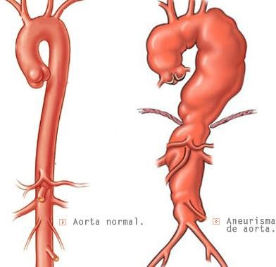

¿Qué síntomas da un aneurisma de aorta?

Generalmente ninguno. A veces se puede notar una sensación pulsátil, principalmente en aneurismas de aorta abdominal. En aneurismas grandes de arco aórtico, en ocasiones se puede observar dificultad para tragar o alteraciones en la voz (afonía). Si el aneurisma se localiza en la raíz aórtica y causa insuficiencia severa de la válvula aórtica, puede causar síntomas como disnea.

¿Cómo se diagnostica un aneurisma de aorta?

El diagnóstico se realiza mediante pruebas de imagen. Las más fiables son el TAC (tomografía axial computarizada) y la RMN (resonancia magnética nuclear). En aneurismas de aorta ascendente, el ecocardiograma es una prueba diagnóstica fundamental porque también sirve para valorar la válvula aórtica que, en ocasiones, también está afectada.

Los aneurismas de aorta precisan un seguimiento estrecho con pruebas de imagen periódicas. El diámetro del aneurisma es el indicador que nos permitirá decidir cuál es el mejor momento para realizar la intervención. Sabemos que, por encima de 5 cm en aneurismas de aorta ascendente y por encima de 6 cm en aorta abdominal, el riesgo de rotura de aorta es muy elevado.

INDICACIONES QUIRÚRGICAS
Cada caso es valorado de manera individualizada teniendo en cuenta las características de cada paciente (edad, superficie corporal, patologías asociadas, etc) y el tipo y morfología del aneurisma, pero por lo general las recomendaciones para el tratamiento quirúrgico son:
- Aneurismas de aorta ascendente: diámetro superior a 5,5 cm. Si el paciente asocia valvulopatía que requiera cirugía, especialmente si la válvula es bicúspide, remplazamos la aorta con diámetros menores a 50 mm. En pacientes con Síndrome de Marfan, con diámetro mayor a 45 mm si hay antecedentes de disección aórtica aguda en la familia, crecimiento mayor a 5 mm por año o con gran probabilidad de poder conservar la válvula aórtica.

- Aneurismas de arco aórtico: diámetro superior a 5,5 cm.

- Aorta torácica: diámetro superior a 5,5 cm

TÉCNICAS QUIRÚRGICAS

- Cirugía de los aneurismas de la raíz y aorta ascendente con preservación de la válvula aórtica (Técnica de David)
La intervención consiste en remplazar toda la aorta dilatada, desde su origen en el corazón, pero conservando la válvula aórtica. Está indicada en aneurismas de raíz de aorta con válvula aórtica anatómicamente conservada. Consiste en resecar todo el aneurisma, pero conservando la válvula aórtica. El equipo de Cirugía Cardiaca del Hospital Puerta de Hierro tiene la mayor experiencia del país en esta técnica. Hasta el momento, se han realizado más de 300 intervenciones con resultados superponibles a los centros de referencia mundial en Canadá y Estados Unidos. Los resultados de esta técnica son excelentes, como se muestra en publicaciones recientes, con una mortalidad hospitalaria inferior al 1% y una libertad de degeneración valvular a medio plazo superior al 90%.
Ventajas frente a la técnica de Bentall: con esta técnica no es necesario tomar Sintrom, una medicación anticoagulante que hay que tomar de por vida si se implanta una prótesis mecánica que es lo que se hace en la cirugía convencional. Esto es especialmente importante en pacientes jóvenes o mujeres que desean un embarazo. Además, evitamos las complicaciones asociadas a las prótesis mecánicas que se producen en el 2% de pacientes por año. La complejidad técnica es mayor, por lo que es fundamental que esta técnica se realice en un centro con amplia experiencia.
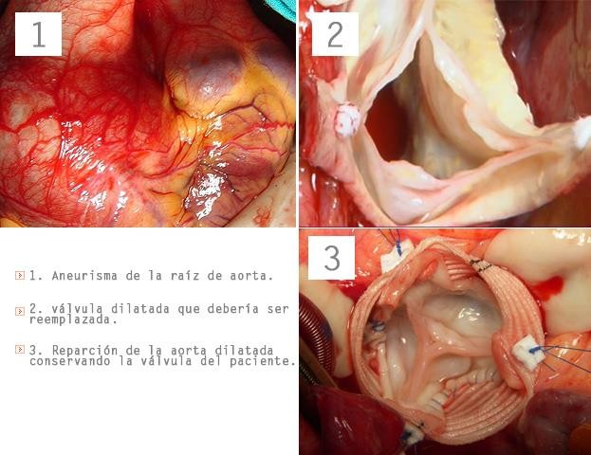

- Técnica de Bentall-Bono: se realiza en los aneurismas de raíz de aorta. Consiste en sustituir la válvula aórtica y toda la aorta aneurismática por un conducto artificial de Dacron que tiene una prótesis mecánica o biológica en su interior. Esta es una técnica perfectamente consolidada con muy buenos resultados, que se realiza cuando no es posible realizar la técnica de David, anteriormente mencionada.

- Técnica de Wheat: la utilizamos en los casos en los que la válvula aórtica es patológica y requiere ser remplazada por una prótesis, y además el paciente tiene una aneurisma en la aorta ascendente. En estos casos, se sustituye la válvula aórtica por una prótesis y la aorta ascendente por un injerto artificial supracoronario.

- Cirugía del arco aórtico: es una cirugía muy compleja debido a que en el arco aórtico se originan las arterias supraaórticas (carótidas y subclavias), que son las arterias que llevan toda la sangre al cerebro. Hace unos años, más del 20% de los pacientes que se operaban fallecían o sufrían un infarto cerebral con secuelas permanentes. En los últimos años, se han desarrollado métodos de protección cerebral que han cambiado radicalmente el pronóstico de esta cirugía. Nuestro equipo utiliza en todos los casos la perfusión cerebral anterógrada, que consiste en mantener un flujo constante de sangre en la circulación cerebral a través de las arterias carótidas. Con esta medida, se ha conseguido disminuir la mortalidad a cifras inferiores al 5% en cirugía electiva del arco aórtico.

- Cirugía de la aorta torácica: se realiza a través de una toracotomía izquierda (incisión entre las costillas). Podemos reemplazar así toda la aorta desde el arco aórtico hasta el diafragma.

El equipo quirúrgico ofrece a sus pacientes un tratamiento individualizado en el tratamiento de los aneurismas de aorta, haciendo partícipe al paciente de las ventajas de cada procedimiento.

